01.03.2024

Дачная амнистия снова продлена

Действие упрощенного порядка регистрации прав на объекты имущества общего пользования садоводческих и огороднических некоммерческих товариществ (СНТ и ОНТ) продлевается до 2031 года.

Речь идёт о зданиях и сооружениях, относящихся к имуществу общего пользования СНТ и ОНТ и созданных до 2004 года. К примеру, сторожки, водонапорные башни, административные здания, используемые для общих нужд и т.п.

До 2031 года такие объекты можно будет зарегистрировать в упрощённом порядке. При этом представление разрешительной документации на их строительство или реконструкцию не требуется. Подготовка технического плана на такие объекты осуществляется на основании декларации.

«Дачная амнистия позволила решить ряд проблемных вопросов, среди которых: переоформление прав по документам старого образца; оформление построенных жилых домов на участках, в отношении которых отсутствуют правоустанавливающие документы; защита прав наследников недвижимого имущества», - уточнила руководитель Управления Росреестра по Республике Адыгея Марина Никифорова.

Всего за время действия закона жители Адыгеи зарегистрировали по такой схеме более 38000 прав. 46% из них приходится на жилые строения, 40% – на земельные участки, оставшиеся 14% – на садовые дома и иные сооружения.

«Подать документы на кадастровый учет и регистрацию прав можно лично, обратившись в офисы МФЦ, через электронные сервисы Росреестра или воспользовавшись выездным обслуживанием Роскадастра», – отметил директор регионального Роскадастра по Республике Адыгея Аюб Хуако.

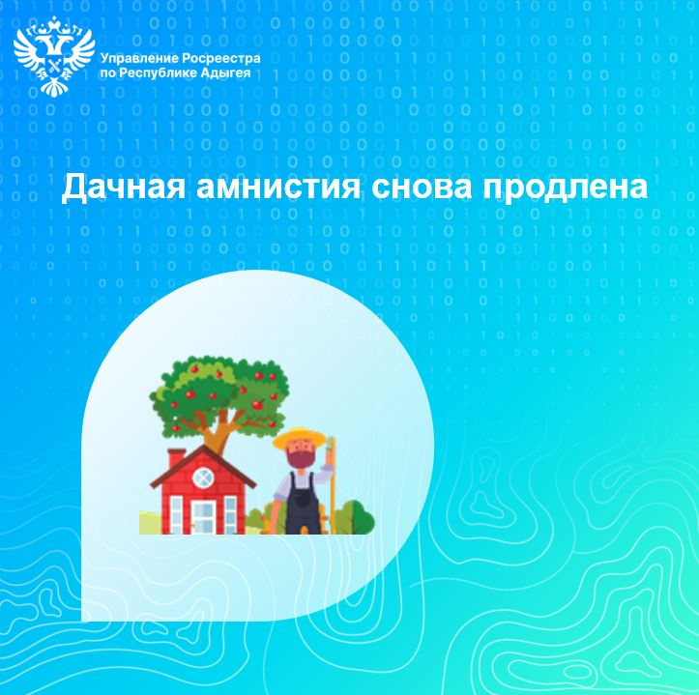

------------------------------------
Контакты для СМИ:
(8772)56-02-48
01_upr@rosreestr.ru
www.rosreestr.gov.ru
385000, Майкоп, ул. Краснооктябрьская, д. 44

